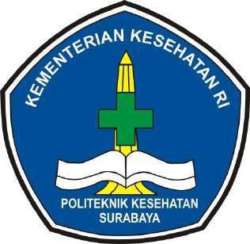

TUGAS AKHIR

EVALUASI HYGIENE SANITASI IRT TEMPAT PENGOLAHAN ROTI MANIS ARIFAH BAKERY KELURAHAN PLOSO KECAMATAN NGANJUK KABUPATEN NGANJUK

YOLANDA IFA ZAHRA CHAMIDA P27833218072

KEMENTERIAN KESEHATAN RI
POLITEKNIK KESEHATAN KEMENKES SURABAYA JURUSAN KESEHATAN LINGKUNGAN

PROGRAM STUDI SANITASI PROGRAM DIPLOMA III KAMPUS MAGETAN
TAHUN 2021

KARYA TULIS ILMIAH

EVALUASI HYGIENE SANITASI IRT TEMPAT PENGOLAHAN ROTI MANIS ARIFAH BAKERY KELURAHAN PLOSO KECAMATAN NGANJUK KABUPATEN NGANJUK

YOLANDA IFA ZAHRA CHAMIDA P27833218072

KEMENTERIAN KESEHATAN RI POLITEKNIK KESEHATAN KEMENKES SURABAYA
JURUSAN KESEHATAN LINGKUNGAN PROGRAM STUDI SANITASI PROGRAM DIPLOMA III

KAMPUS MAGETAN TAHUN 2021

“EVALUASI HYGIENE SANITASI IRT TEMPAT PENGOLAHAN ROTI MANIS ARIFAH BAKERY KELURAHAN PLOSO KECAMATAN NGANJUK KABUPATEN NGANJUK”

TUGAS AKHIR

Diajukan kepada

Program Studi Sanitasi Program Diploma III Untuk memperoleh sebutan Ahli Madya Kesehatan
Jurusan Kesehatan Lingkungan Politeknik Kesehatan Kemenkes Surabaya Sebagai salah satu persyaratan untuk mendapatkan sebutan

Ahli Madya Kesehatan (Amd.Kes)

Oleh :

YOLANDA IFA ZAHRA CHAMIDA NIM. P27833218072

KEMENTERIAN KESEHATAN RI POLITEKNIK KESEHATAN KEMENKES SURABAYA

JURUSAN KESEHATAN LINGKUNGAN PROGRAM STUDI SANITASI PROGRAM DIPLOMA III
KAMPUS MAGETAN TAHUN 2021

